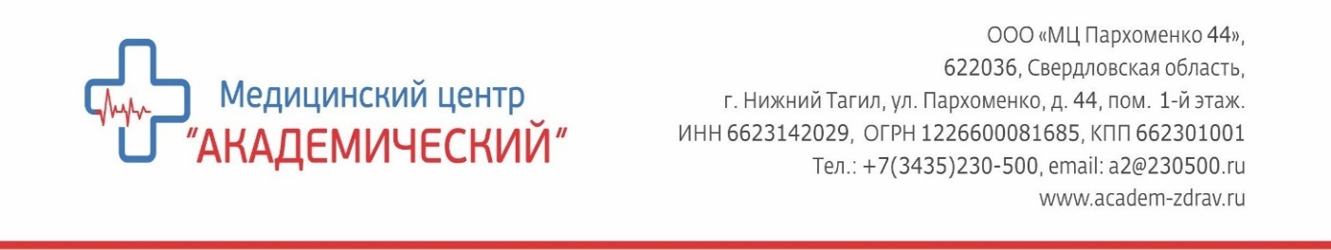

График приема граждан уполномоченными лицами
ООО «МЦ Пархоменко 44»

Прием граждан по интересующим вопросам, а также почтовый адрес и адрес электронной почты, на которые может быть направлено обращение (жалоба).
Главный врач  Альбрехтайте Рита Альгирдовна | Исполнительный директор  Малышкина Наталья Владимировна | Старший администратор  Мисюрь Анастасия Алексеевна | Заместитель главного врача по КЭР  Ананьина Александра Владимировна
Рассматривает вопросы связанные с:  - качеством оказания медицинской помощи,  - оплата медицинских услуг.  Понедельник: с 15.00 до 16.00 ч. | Рассматривает вопросы связанные с:  -административно-хозяйственной деятельностью.  Среда с 11.00 до 12.00 ч. | Рассматривает вопросы, связанные связанных с:  - качеством сервисных услуг,  - оплата медицинских услуг.  Среда с 11.00 до 12.00 ч. | Рассматривает вопросы, связанные связанных с:  - этикой и деонтологией медицинского персонала  Среда с 11.00 до 12.00 ч.

Почтовый адрес: ООО «МЦ Пархоменко 44» 622036, Свердловская область, г. Нижний Тагил, ул. Пархоменко, дом 44, помещ. 1-й этаж

Адрес электронной почты для обращений: a2@230500.ru

Адрес сайта организации: www.academ-zdrav.ru

Уточнить информацию по обращению можно по телефону: 8(3435)230-500.

